

***Adı: TÜRKÇE Tarih***

***Soyadı: 2/A Çalışma Kağıdı ....../....../2023***

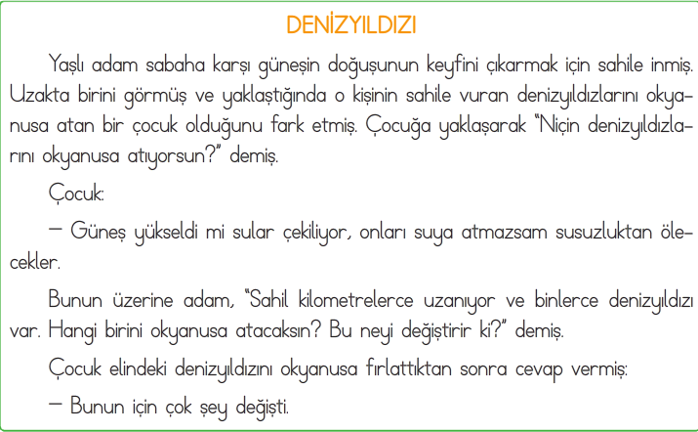

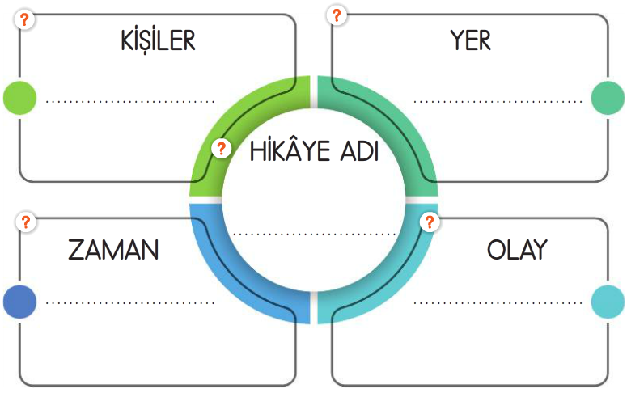

***---Mini Test---***

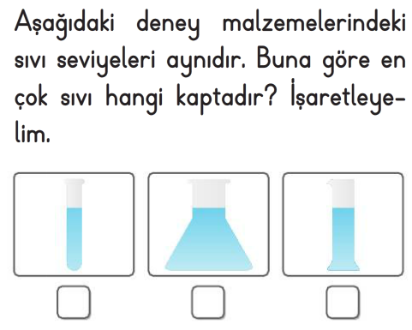

***------------------------------------------***

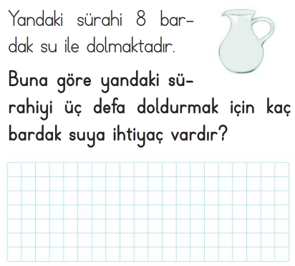

***------------------------------------------***

***Doğru mu Yanlış mı?***

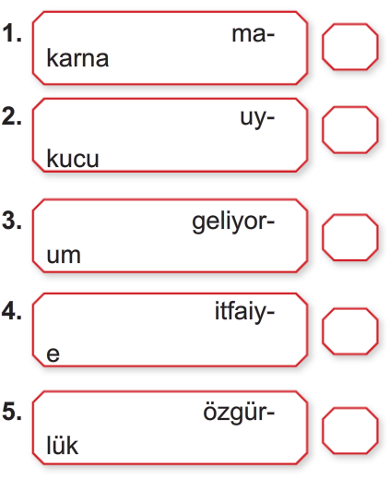

***Enes SERT***

***2/A Sınıfı Çalışmaları***

**Atasözünün Anlamını öğren**

*Ağaç yaş iken eğilir.*

***Adı: TÜRKÇE***

***Soyadı: 2/A Çalışma kağıdı***

***----Mini Test----***

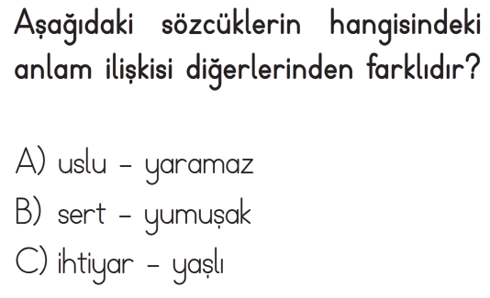

***---------------------------------------------------***

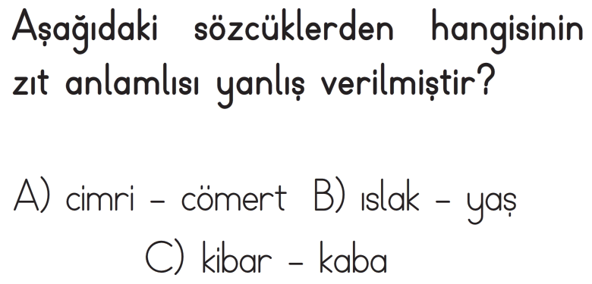

***---------------------------------------------------***

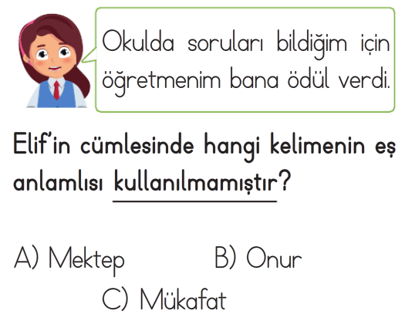***---------------------------------------------------***

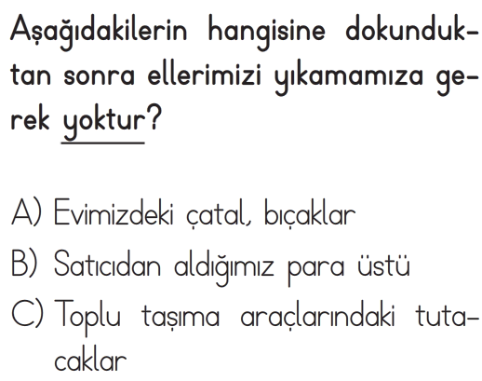***---------------------------------------------------***

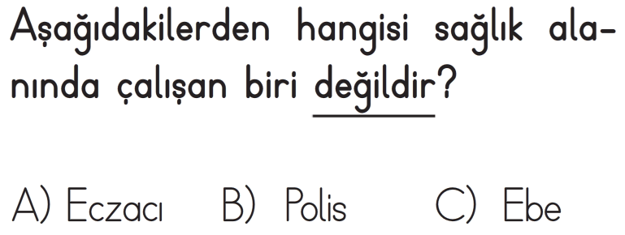***--------------------------------------***

*Heceleri Bul*

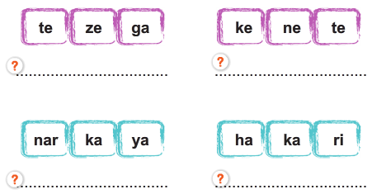

*Alfabetik Sırlama*

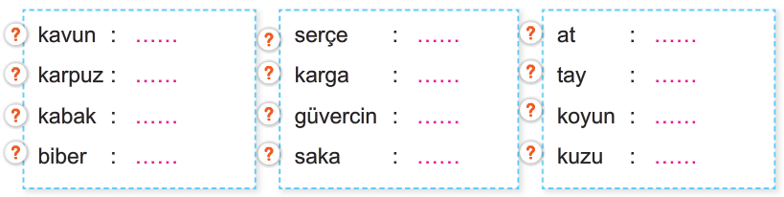

***Noktalama İşaretleri***

